**Ngày soạn: 6/8/2022**

**TIẾT 37, 38. BÀI 16 (2 tiết). DÂN SỐ, GIA TĂNG DÂN SỐ VÀ CƠ CẤU DÂN SỐ**

**I. MỤC TIÊU**

**1. Năng lực:**

**a. Năng lực địa lí:**

* Năng lực nhận thức khoa học địa lí:

- Trình bày được đặc điểm và tình hình phát triển dân số thế giới.

- Phân biệt được gia tăng dân số tự nhiên (tỉ suất sinh, tỉ suất tử) và cơ học (xuất cư, nhập cư) và trình bày được khái niệm gia tăng dân số thực tế; phân tích được các nhân tố tác động đến gia tăng dân số.

- Trình bày được các loại cơ cấu dân số: cơ cấu sinh học (tuổi và giới tính), cơ cấu xã hội (lao động, trình độ văn hóa).

- So sánh các loại tháp dân số tiêu biểu.

- Giải thích được các hiện tượng gia tăng dân số và sự thay đổi cơ cấu dân số.

- Giải thích được một số hiện tượng dân số trong thực tiễn.

* Năng lực tìm hiểu địa lí: khai thác được Internet về các hình ảnh, số liệu và hiện tượng dân số (cơ cấu dân số vàng, già hóa dân số…).

* Năng lực vận dụng kiến thức, kĩ năng đã học: Tìm hiểu về cơ cấu dân số hoạt động theo khu vực kinh tế ở nước ta.

**b. Năng lực chung:**

- Tự chủ và tự học: thông qua các hoạt động học tập như thu thập thông tin và trình bày báo cáo địa lí; khảo sát, điều tra thực tế địa phương, vận dụng kiến thức để giải quyết các vấn đề thực tế...

- Giao tiếp và hợp tác: thông qua thông qua các hoạt động nhóm và phương pháp dạy học thảo luận, dạy học dự án, seminar...

- Giải quyết vấn đề và sáng tạo: thông qua các hoạt động phát hiện vấn đề, nêu giả thuyết/giả định, tìm lôgic trong giải quyết vấn đề, đề xuất được giải pháp giải quyết vấn đề, đánh giá giải pháp giải quyết vấn đề, giải quyết vấn đề mới và thách thức, tự học về lí thuyết và công cụ địa lí.

**2. Phẩm chất (nêu rõ hoạt động nào để hướng đến phẩm chất đó)**

- Trách nhiệm thông qua tuyên truyền về kế hoạch hóa gia đình.

**II. THIẾT BỊ DẠY HỌC VÀ HỌC LIỆU**

1. **Giáo viên**

- Bản đồ dân cư phân bố dân cư thế giới

- Các kiểu tháp dân số năm 2020.

- Biểu đồ cơ cấu dân số theo khu vực kinh tế của thế giới

- Bảng số liệu tình hình dân số thế giới qua các năm

- Video “Sự thật thú vị về dân số thế giới 2021”

- Phiếu học tập làm việc nhóm

- Bài trình chiếu

- Băng keo trong, nam châm gắn bảng

- Tiêu chí đánh giá sản phẩm vận dụng ở nhà

- Trò chơi

1. **Học sinh**

- Giấy note để làm việc cá nhân

- Bút màu để làm việc nhóm

- Sách giáo khoa và vở ghi

- Dụng cụ truy cập Internet

**III. TIẾN TRÌNH DẠY HỌC**

**1. Ổn định:**

|  |  |  |  |
| --- | --- | --- | --- |
| **Ngày dạy** | **Lớp** | **Sĩ số** | **Ghi chú** |
|  |  |  |  |
|  |  |  |  |

**2. Kiểm tra bài cũ**: Không kiểm tra.

**3. Hoạt động học tập:**

**HOẠT ĐỘNG 1: HOẠT ĐỘNG MỞ ĐẦU (KHỞI ĐỘNG)**

**(3-5 phút)**

1. **Mục tiêu:**

- Làm quen với một số từ, cụm từ về dân số;

- Tạo hứng thú cho HS kết nối bài học mới.

**b) Nội dung:** Học sinh phối hợp với nhau để đoán ra các từ khóa GV đưa ra

- Trò chơi “Đoán từ”

**c) Sản phẩm:**

- Các từ cần đoán được: DÂN SỐ, SINH THÔ, TỬ THÔ, TỰ NHIÊN, CƠ HỌC, GIỚI TÍNH, NHÓM TUỔI, VĂN HÓA.

**d) Tổ chức thực hiện:**

**Bước 1: Chuyển giao nhiệm vụ:** HS được GV yêu cầu:

+ Hình thành 2 đội A và B

+ Luật chơi:

* Mỗi đội sẽ cử một thành viên đại diện cho đội đó lên bảng (đứng trước đội mình) để nhận từ khóa và diễn tả lại bằng hành động.A picture containing indoor

  Description automatically generated
* Từng đội sẽ lần lượt tham gia chơi. Khi GV ra khẩu lệnh “Bắt đầu” thì người diễn tả hành động sẽ nhận từ khóa và sau đó dùng ngôn ngữ cơ thể, diễn tả làm sao để đồng đội có thể hiểu được từ khóa.
* Sau khi người đại diện diễn tả, các thành viên trong đội có đáp án sẽ hô to, rõ ràng, nếu chính xác sẽ được tính điểm.
* Đội chơi có quyền bỏ qua từ khóa khó và sau khi đoán đến từ khóa cuối cùng mà vẫn còn thời gian thì sẽ quay lại đoán tiếp tục từ khóa đã bỏ qua.
* Mỗi đội sẽ có 4 từ khóa, chơi trong một thời gian 1 phút. Đội nào có nhiều đáp án chính xác và sớm nhất sẽ là đội chiến thắng.

**Bước 2: Thực hiện nhiệm vụ:** HS làm thực hiện trò chơi trong 2 phút

**Bước 3: Báo cáo, thảo luận:** công bố kết quả.

**Bước 4: Kết luận, nhận định:**

+ GV khen ngợi, khuyến khích và tiếp lửa cho sự tham gia của HS;

+ GV kết nối các từ khóa, dẫn dắt tới bài học mới.

**HOẠT ĐỘNG 2: HÌNH THÀNH KIẾN THỨC MỚI**

**(65 phút)**

**Hoạt động 2.1: Tìm hiểu về đặc điểm và tình hình phát triển dân số thế giới**

**a) Mục tiêu:**

- Trình bày được đặc điểm và tình hình phát triển dân số thế giới.

- So sánh quy mô dân số giữa các nước, nhóm nước.

**b) Nội dung:** HS được yêu cầu thực hiện các nhiệm vụ:

**- Xem video “Sự thật thú vị về dân số thế giới 2021”, quan sát biểu đồ tình hình tăng dân số trên thế giới và bảng số liệu Quy mô dân số thế giới giai đoạn 1950-2050**

**-** Viết nhận xét ngắn gọn bằng các từ khóa về đặc điểm và tình hình dân số trên thế giới vào giấy note (1 phút).

**c) Sản phẩm:** Các từ khóa về đặc điểm và tình hình dân số trên thế giới (Bùng nổ dân số, hiện nay tăng chậm, biến động khác nhau…)

**d) Tổ chức thực hiện:**

**Bước 1: Chuyển giao nhiệm vụ:**

+ HS 2 bàn quay lại/1 nhóm;

+ Nhóm HS phân công: các bạn xem và đọc từ khóa, 1 bạn ghi lại từ khóa ấy.

**Bước 2: Thực hiện nhiệm vụ:**

+ Xem video và biểu đồ và ghi từ khóa

+ GV quan sát, hỗ trợ các nhóm nếu có khó khăn.

**Bước 3: Báo cáo, thảo luận:**

+ GV gọi ngẫu nhiên nhóm báo cáo, bổ sung;

+ Hoàn thành phần ghi bài trong 7p

**1. Qui mô dân số.**

- Giữa thế kỷ XX: bùng nổ dân số

- Hiện nay: tăng chậm lại

- Các khu vực, các quốc gia có quy mô dân số và biến động số dân khác nhau (d/c)

**Bước 4: Kết luận, nhận định:**

GV nhận xét phần làm việc các nhóm và chuyển sang nhiệm vụ 2

**Hoạt động 2.2: Tìm hiểu về gia tăng dân số và các nhân tố tác động đến gia tăng dân số.**

**a) Mục tiêu:**

- Phân biệt được gia tăng dân số tự nhiên (tỉ suất sinh, tỉ suất tử) và cơ học (xuất cư, nhập cư) và trình bày được khái niệm gia tăng dân số thực tế;

- Phân tích được các nhân tố tác động đến gia tăng dân số.

- Giải thích được một số hiện tượng dân số trong thực tiễn.

**b) Nội dung:** HS được yêu cầu thực hiện các nhiệm vụ:

- Thảo luận nhóm theo kỹ thuật “Mảnh ghép”

- Nhận xét, so sánh kết quả làm việc.

**c) Sản phẩm:**

- Hoàn thành phiếu học tập (Phụ lục)

d) Tổ chức thực hiện:

**Bước 1: Chuyển giao nhiệm vụ:**

+ Chia lớp thành 8 nhóm ngồi theo 2 cụm (cụm chẵn và cụm lẻ)

* Nhóm 1,2: Gia tăng dân số tự nhiên
* Nhóm 3,4: Gia tăng dân số cơ học
* Nhóm 5,6: Gia tăng dân số thực tế
* Nhóm 7,8: Các nhân tố ảnh hưởng gia tăng dân số

+ Thảo luận theo kỹ thuật “Mảnh ghép” vào PHT

|  |
| --- |
| **NHÓM ………(1 ->6)**  **Nội dung: ……………………………………………………………………………**  **- Khái niệm:**  ……………………………………………………………………………………………………………………………………………………………………………………………………  **- Ví dụ**  …………………………………………………………………………………………………………………………………………………………………………………………………… |

|  |  |  |  |  |  |  |
| --- | --- | --- | --- | --- | --- | --- |
| **NHÓM ………(7,8)**  **Nội dung: Các nhân tố ảnh hưởng gia tăng dân số**   |  |  | | --- | --- | | **Nhân tố** | **Tác động** | | Tự nhiên và môi trường sống |  | | Kinh tế - xã hội |  | |

**Bước 2: Thực hiện nhiệm vụ:**

+ Vòng 1: Nhóm chuyên gia: 4 cặp nhóm tương ứng với 4 nội dung trên.

+ Vòng 2: Nhóm mảnh ghép:

Hình thành 4nhóm mới. Ghép sao cho nhóm mới có đủ thành viên của 4 nhóm tương ứng 4 nội dung.

Các câu hỏi và câu trả lời của vòng 1 được các thành viên trong nhóm mới chia sẻ đầy đủ với nhau.

Khi mọi thành viên trong nhóm mới đều hiểu được tất cả nội dung ở vòng 1 thì nhiệm vụ mới sẽ được giao cho các nhóm để giải quyết (lưu ý nhiệm vụ mới này phải gắn liền với kiến thức thu được ở vòng 1)

+ Các nhóm mới thực hiện nhiệm vụ trình bày và chia sẻ kết quả.

+ GV quan sát, hỗ trợ các nhóm (nếu có).

**Bước 3: Báo cáo, thảo luận:**

+ GV gọi ngẫu nhiên nhóm báo cáo, bổ sung;

+ Cụm trưởng photo PHT cho thành viên các nhóm về dán vào vở ghi hoặc ghi lại nội dung vào vở.

**Bước 4: Kết luận, nhận định:**

GV nhận xét phần làm việc các nhóm và hỏi thêm: Liệt kê các hậu quả của sự gia tăng dân số.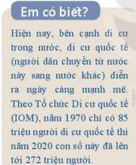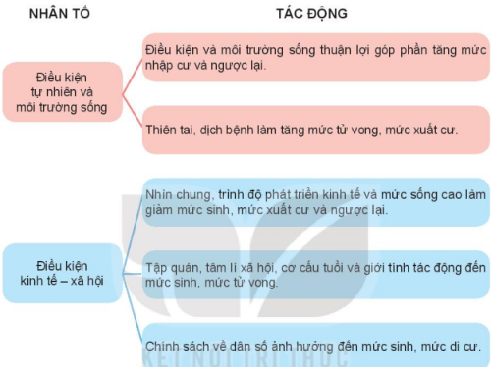

**Hoạt động 2.3: Tìm hiểu về cơ cấu dân số**

**a) Mục tiêu:**

- Trình bày được các loại cơ cấu dân số: cơ cấu sinh học (tuổi và giới tính), cơ cấu xã hội (lao động, trình độ văn hóa).

- So sánh các loại tháp dân số tiêu biểu.

**b) Nội dung**: HS được yêu cầu thực hiện các nhiệm vụ:

- Thảo luận theo nhóm cũ (8 nhóm/2 cụm)

- Nhận xét, so sánh kết quả làm việc.

**c) Sản phẩm:**

- Hoàn thành phiếu học tập (Phụ lục)

**d) Tổ chức thực hiện:**

**Bước 1: Chuyển giao nhiệm vụ:**

+ Giữ nguyên sơ đồ 8 nhóm/2 cụm (cụm chẵn và cụm lẻ) và thảo luận theo kỹ thuật mảnh ghép.

* Nhóm 1,2: Cơ cấu dân số theo giới tính
* Nhóm 3,4: Cơ cấu dân số theo tuổi

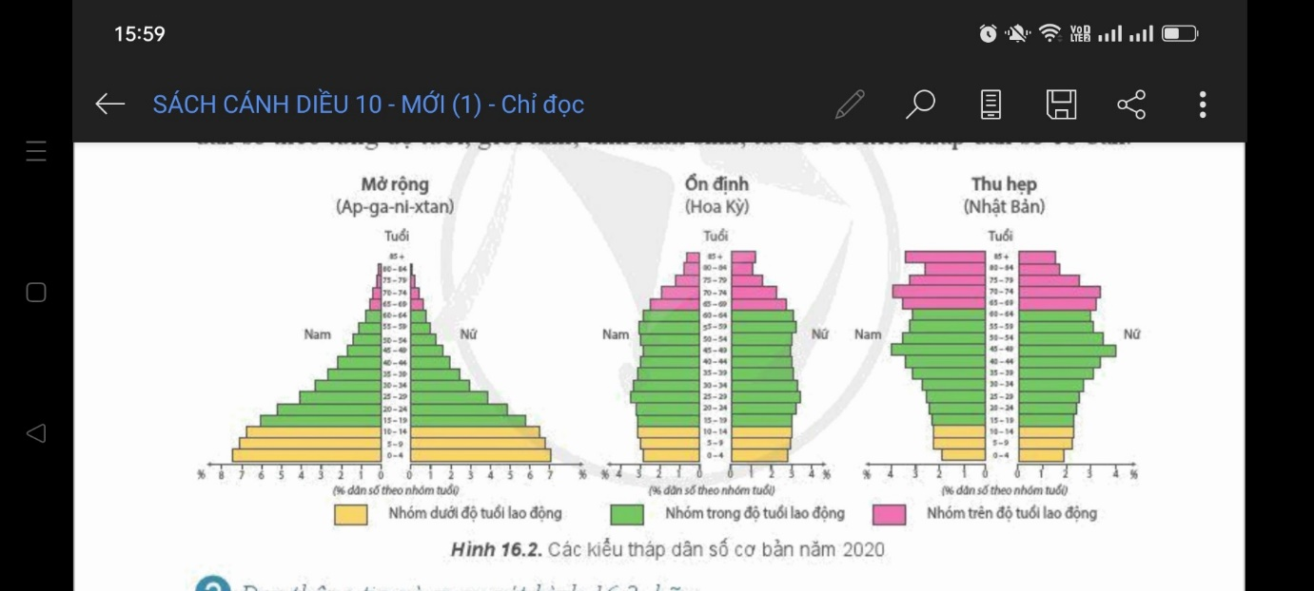

* Nhóm 5,6: Cơ cấu dân số theo lao động

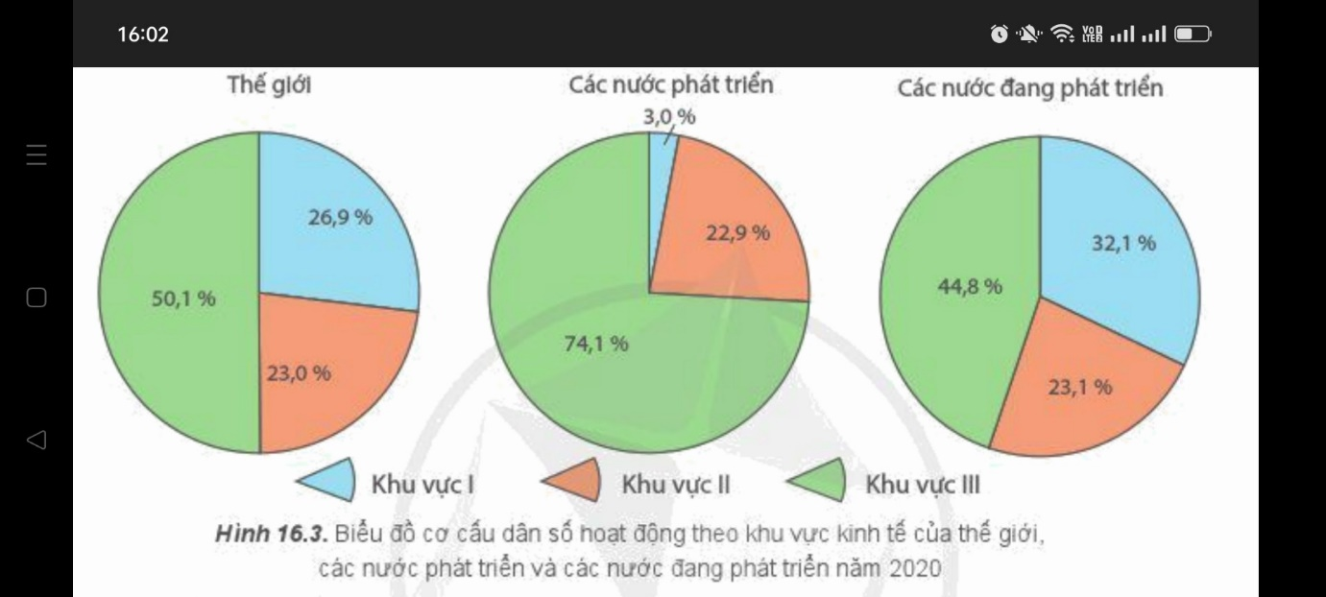

* Nhóm 7,8: Cơ cấu dân số theo trình độ văn hóa

+ PHT các nhóm

|  |
| --- |
| **NHÓM ………**  **Nội dung: .................................................**  **- Khái niệm:**  ……………………………………………………………………………………………………………………………………………………………………………………………………  **- Biểu hiện**  …………………………………………………………………………………………………………………………………………………………………………………………………… |

**Bước 2: Thực hiện nhiệm vụ:**

+ Vòng 1: Nhóm chuyên gia

Mỗi cá nhân trong mỗi cụm làm việc độc lập trong khoảng vài phút, suy nghĩ về câu hỏi, chủ đề và ghi lại những ý kiến của mình.

+ Vòng 2: Nhóm mảnh ghép

Hình thành nhóm mới trong cụm. Ghép sao cho nhóm mới có đủ thành viên của 4 nhóm tương ứng 4 nội dung.

Các câu hỏi và câu trả lời của vòng 1 được các thành viên trong nhóm mới chia sẻ đầy đủ với nhau.

Khi mọi thành viên trong nhóm mới đều hiểu được tất cả nội dung ở vòng 1 thì nhiệm vụ mới sẽ được giao cho các nhóm để giải quyết (lưu ý nhiệm vụ mới này phải gắn liền với kiến thức thu được ở vòng 1)

+ Các nhóm mới thực hiện nhiệm vụ trình bày và chia sẻ kết quả.

+ GV quan sát, hỗ trợ các nhóm nếu có khó khăn.

**Bước 3: Báo cáo, thảo luận:**

+ GV gọi ngẫu nhiên nhóm báo cáo, bổ sung;

+ Cụm trưởng photo PHT cho thành viên các nhóm về dán vào vở ghi hoặc ghi lại nội dung vào vở.

**Bước 4: Kết luận, nhận định:**

GV nhận xét phần làm việc các nhóm và hỏi thêm: Giải thích hiện tượng “cơ cấu dân số vàng”

**HOẠT ĐỘNG 3: LUYỆN TẬP**

**(10 phút)**

**a) Mục tiêu:** Củng cố kiến thức phần cơ cấu dân sô.

**b) Nội dung**: Vẽ sơ đồ về các loại cơ cấu dân số.

**c) Sản phẩm:** Sơ đồ học sinh vẽ trên vở.

**Bước 1: Chuyển giao nhiệm vụ:**

GV yêu cầu học sinh hoạt động cá nhân tự vẽ sơ đồ vào vở của mình về nội dung kiến thức cơ cấu dân số.

**Bước 2: Thực hiện nhiệm vụ:**

+ HS thực hiện nhiệm vụ theo yêu cầu.

+ GV chụp ảnh một sản phẩm và đưa lên máy chiếu yêu cầu học sinh đó báo cáo kết quả để cả lớp nhận xét đánh giá.

**Bước 3: Báo cáo, thảo luận:**

HS lên bảng báo cáo sơ đồ của mình, các bạn còn lại lắng nghe để nhận xét đánh giá.

**Bước 4: Kết luận, nhận định:**

GV nhận xét, động viên tinh thần HS và hướng dẫn giao việc về nhà.

**HOẠT ĐỘNG 4: VẬN DỤNG**

**(Chủ yếu hướng dẫn, giao về nhà thực hiện)**

**a) Mục tiêu:** Vận dụng được kiến thức và kĩ năng đã học về cơ cấu dân số theo lao động để tìm hiểu về cơ cấu dân số theo khu vực kinh tế ở nước ta.

**b) Nội dung:** HS được yêu cầu thực hiện nhiệm vụ về nhà như sau:

- Tìm hiểu về nguồn lao động và cơ cấu dân số theo khu vực kinh tế của nước ta trong khoảng thời gian từ năm 2005 -2020.

- Vẽ biểu đồ thể hiện cơ cấu dân số theo khu vực kinh tế theo số liệu các em tìm được.

**c) Sản phẩm:** Bài làm vào vở học sinh.

**d) Tổ chức thực hiện**

- GV giao nhiệm vụ cho HS như mục Nội dung và yêu cầu nghiêm túc tự thực hiện.

- HS thực hiện nhiệm vụ ở nhà trong 1 tuần.

- GV kiểm tra sản phẩm của HS ở buổi học tới, nhận xét và chuẩn kiến thức cho HS.

**4. Củng cố, dặn dò:**

GV củng cố bài học bằng sơ đồ hóa kiến thức được chuẩn bị sẵn và trình chiếu, nhấn mạnh các nội dung trọng tâm của bài.

**5. Hướng dẫn về nhà:**

- Học bài cũ, trả lời câu hỏi SGK.

- Hoàn thành bài báo cáo phần vận dụng.

- Chuẩn bị bài mới: Bài 17. Phân bố dân cư và đô thị hóa

Nội dung:

+ Phân tích được tác động của các nhân tố tự nhiên, kinh tế-xã hội đến phân bố dân cư.

+ Trình bày được khái niệm, phân tích được các nhân tố tác động đến đô thị hóa và ảnh hưởng của đô thị hóa đến sự phát triển kinh tế-xã hội và môi trường.

+ Nhận xét và giải thích được sự phân bố dân cư thế giới thông quan bản đồ.

**IV. RÚT KINH NGHIỆM**

………………………………………………………………………………………………………………………………………………………………………………………………………………………………………………………………

**V. PHỤ LỤC**

**PHIẾU HỌC TẬP**

**Nhiệm vụ 2**

|  |
| --- |
| **NHÓM 1,2**  **Nội dung: Gia tăng dân số tự nhiên**  **- Khái niệm:** là sự chênh lệch giữa tỉ suất sinh thô và tỉ suất tử thô. Đơn vị: %  **- Ví dụ: Ở Việt Nam năm 2020: (Theo NGTK Việt Nam, năm 2021)**  + Tỉ suất sinh thô: 16.3%0  Gia tăng dân số tự nhiên = (16.3 – 6.1)/10 =1.02%  + Tỉ suất tử thô: 6.1%0 |

|  |
| --- |
| **NHÓM 3,4**  **Nội dung: Gia tăng dân số cơ học**  **- Khái niệm:** là sự chênh lệch giữa số người nhập cư và số người xuất cư.  Đơn vị: %  **- Ví dụ: Ở Việt Nam năm 2020: (Theo NGTK Việt Nam, năm 2020)**  + Tỉ suất xuất cư: 36.4%0  Gia tăng dân số cơ học = (29,7 – 36,4)/10 = -0.67%    + Tỉ suất nhập cư: 29.7%0 |

|  |
| --- |
| **NHÓM 5,6**  **Nội dung: Gia tăng dân số thực tế**  **- Khái niệm:** là tổng của gia tăng dân số tự nhiên và gia tăng dân số cơ học.  Đơn vị: %  **- Ví dụ: Ở Việt Nam năm 2020: (Theo NGTK Việt Nam, năm 2020)**  + Gia tăng dân số tự nhiên: 1.02%  Gia tăng dân số thực tế = 1.02 - 0.67 = 0.35%  + Gia tăng dân số cơ học: -0.67% |

|  |  |
| --- | --- |
| **NHÓM 7,8**  **Nội dung: Các nhân tố ảnh hưởng gia tăng dân số** | |
| **Nhân tố** | **Tác động** |
| Tự nhiên và môi trường sống | * Góp phần tăng hoặc giảm mức nhập cư * Thiên tai, dịch bệnh làm tăng mức tử vong, mức xuất cư |
| Kinh tế - xã hội | * Trình độ phát triển kinh tế và mức sống ảnh hưởng đến mức sinh và xuất cư * Tập quán, tâm lí XH, cơ cấu tuổi và giới tính tác động đến mức sinh, mức tử vong * Chính sách dân số ảnh hưởng đến mức sinh, mức di cư |

**- Nhiệm vụ 3**

|  |
| --- |
| **NHÓM 1,2**  **Nội dung: Cơ cấu dân số theo giới tính**  **- Khái niệm:** biểu thị bằng tỉ lệ giới tính (tỉ lệ nam và nữ trong tổng số dân) hoặc tỉ số giới tính (100 nữ thì tương ứng bao nhiêu nam).  **- Đặc điểm:**  + Thay đổi theo thời gian và khác nhau giữa các nước, các khu vực;  + Phụ thuộc: tình trạng chiến tranh, tình hình phát triển kinh tế, quan niệm XH,…  + Tác động tới phân bố sản xuất, tổ chức đời sống XH, chiến lược phát triển KT-XH,… |

|  |
| --- |
| **NHÓM 3,4**  **Nội dung: Cơ cấu dân số theo tuổi**  **- Khái niệm:** biểu thị bằng tỉ lệ dân số theo những nhóm tuổi nhất định trong tổng số dân.  **- Đặc điểm:**  + Thể hiện được tổng hợp tình hình sinh, tử, tuổi thọ, khả năng phát triển nguồn dân số (dân số già, trẻ, dân số “vàng”) và nguồn lao động;  + Có 3 kiểu tháp tuổi: kiểu dân số trẻ (hình tam giác), kiểu dân số già (hình chum), và kiểu chuyển từ dân số trẻ qua dân số già (hình quả chuông). |

|  |
| --- |
| **NHÓM 5,6**  **Nội dung: Cơ cấu dân số theo trình độ văn hóa**  **- Khái niệm:** thể hiện qua tỉ lệ dân số 15 tuổi trở lên biết chữ, số năm đi học trung bình của người trên 25 tuổi,...  **- Đặc điểm:**  + Phản ánh trình độ dân trí và trình độ học vấn của dân cư;  + Là thước đo quan trọng phản ánh chất lượng dân số của một khu vực, một quốc gia. |

|  |
| --- |
| **NHÓM 7,8**  **Nội dung: Cơ cấu dân số theo lao động**  **- Khái niệm:** biểu thị tỉ lệ giữa các bộ phận lao động trong tổng nguồn lao động xã hội.  **- Đặc điểm:**  + Gồm 2 nhóm: dân số hoạt động kinh tế và dân số không hoạt động kinh tế;  + Hoặc, phân chia số lao động hoạt động trong 3 khu vực KT: N-LN-TS, CN-XD và DV |

**TƯ LIỆU DẠY HỌC**

* Các link video “**Sự thật thú vị về dân số thế giới 2021”** <https://www.youtube.com/watch?v=WmvldP3ylG8>
* **Lao động đang làm việc và cơ cấu dân số đang hoạt động kinh tế theo ngành**

|  |  |  |  |  |
| --- | --- | --- | --- | --- |
| **Năm** | **Số lao động đang làm việc (**triệu người) | **Cơ cấu lao động (%)** | | |
|  | **Nông – Lâm –**  **Ngư nghiệp** | **Công nghiệp – xây dựng** | **Dịch vụ** |
| 2005 | 42,8 | 57,3 | 18,2 | 24,5 |
| 2015 | 52,8 | 44,0 | 22,8 | 33,2 |
| 2017 | 53,7 | 40,2 | 25,8 | 34,0 |

Biểu đồ Biểu đồ cơ cấu sử dụng lao động theo ngành của nước ta năm 2005 và năm 2017 *(%)*

24,5 34,0

57,3

40,2

Nông, lâm, ngư nghiệp

Công nghiệp – xây dựng

Dịch vụ

18,2

25

Năm 2005 Năm 2017